МІНІСТЕРСТВО ОСВІТИ I НАУКИ УКРАЇНИ
КИЇВСЬКИЙ НАЦІОНАЛЬНИЙ УНІВЕРСИТЕТ ІМЕНІ ТАРАСА ШЕВЧЕНКА
ФАКУЛЬТЕТ ІНФОРМАЦІЙНИХ ТЕХНОЛОГІЙ
КАФЕДРА ІНФОРМАЦІЙНИХ СИСТЕМ ТА ТЕХНОЛОГІЙ

Практична робота № 4
з дисципліни «Технології створення програмних продуктів»

Тема: «Проектування системи»

Виконав:
студент гр. ІР-31
Петро Кравченко
Перевірив:
Зараховано від
Кравченко Ольга Віталіївна
___________________________
(підпис викладача)

Київ-2026

ЗМІСТ
1. МЕТА ТА ЗАВДАННЯ РОБОТИ 3
2. ПРОЕКТУВАННЯ СИСТЕМИ 5
2.1. Моделювання області застосування в нотації BPMN 5
2.2. Функціональна модель системи в нотації IDEF0 9
2.3. Концептуальна модель системи в нотації UML 13
2.4. Логічна модель системи 18
2.5. Фізична модель системи 24
ВИСНОВКИ 29
СПИСОК ВИКОРИСТАНИХ ДЖЕРЕЛ 30

1. МЕТА ТА ЗАВДАННЯ РОБОТИ
Мета роботи: виконати проектування програмної системи засобами нотацій BPMN, IDEF0 та UML: описати область застосування, бізнес-процеси й функції системи, а також структуру та взаємозв’язок її вузлів і модулів на концептуальному, логічному та фізичному рівнях.
Завдання роботи [1]: підготувати розділ «Проектування системи» проектної роботи з діаграмами BPMN, UML та IDEF, що описують область застосування системи та взаємозв’язок вузлів і модулів; кожен рисунок детально описати технічною мовою від третьої особи. Структуру розділу побудовано за зразком опису діаграм [2]: від концептуальної моделі предметної області до логічної та фізичної моделей. Поєднання нотацій UML, BPMN та IDEF0 для проектування IoT-систем застосовують і в роботах кафедри [3].
Об’єкт проектування — IoT-платформа «Щит-Лінк» на тему «Розподілена IoT-система цілевказівки та координації дронів для перехоплення повітряних цілей». Вимоги до системи визначено в практичній роботі № 1 [4], архітектуру IoT-рішення — у практичній роботі № 2 [5], склад обладнання — у практичній роботі № 3 [6]. Звіт оформлено відповідно до ДСТУ 3008:2015 [7].
Примітка: РЦПДО «Щит-Північ» і IoT-платформа «Щит-Лінк» є навчальними умовними моделями; усі назви, процеси та показники наведено суто з навчально-ілюстративною метою.
Склад моделей розділу наведено в табл. 4.1. Відповідно до технології RUP діаграми прецедентів визначають функції системи, діаграми діяльності — сценарії роботи користувача, діаграми класів — модель даних, діаграми послідовності й кооперації — модель проекту, діаграми компонентів і розгортання — моделі реалізації та розміщення [8].
Таблиця 4.1 — Склад моделей розділу «Проектування системи»
Рівень | Нотація, діаграма | Що моделює | Рисунки
Область застосування | BPMN: діаграми процесів | Бізнес-процеси центру з участю системи | 4.1, 4.2
Функції системи | IDEF0: контекстна діаграма та декомпозиція | Функції, потоки даних і вузли-механізми | 4.3, 4.4
Концептуальна модель | UML: прецедентів, станів, класів | Призначення системи, життєвий цикл місії, словник предметної області | 4.5–4.7
Логічна модель | UML: діяльності, послідовності, кооперації | Алгоритм і взаємодію об’єктів у сценарії призначення розрахунку | 4.8–4.10
Фізична модель | UML: класів, компонентів, розгортання | Схему даних, модулі та вузли системи | 4.11–4.13

2. ПРОЕКТУВАННЯ СИСТЕМИ

2.1. Моделювання області застосування в нотації BPMN
Нотація BPMN (Business Process Model and Notation) описує бізнес-процес як послідовність подій, дій і логічних операторів (шлюзів), розподілених за учасниками. Пул відображає учасника процесу, доріжки всередині пулу — ролі або підсистеми; суцільні стрілки позначають потік управління всередині пулу, пунктирні — потоки повідомлень між пулами. Нижче наведено дві моделі «як буде» (TO-BE), у яких IoT-платформа «Щит-Лінк» виконує частину дій автоматично, а рішення залишаються за людьми.

2.1.1. Процес формування повітряної обстановки
Процес формування повітряної обстановки (рис. 4.1) розпочинається стартовою подією-повідомленням «Виявлення надійшло»: згорнутий пул «Сенсорна мережа» надсилає повідомлення «Виявлення». Пул центру має три доріжки: «Периферійний шлюз», «IoT-ядро» та «Аналітик обстановки». Сервісне завдання шлюзу «Перевірити джерело й нормалізувати» автентифікує сенсор за сертифікатом і перетворює дані в канонічну модель. Виключний шлюз «Дані коректні?» відкидає некоректні повідомлення (кінцева подія «Відхилено»), а коректні передає до IoT-ядра.

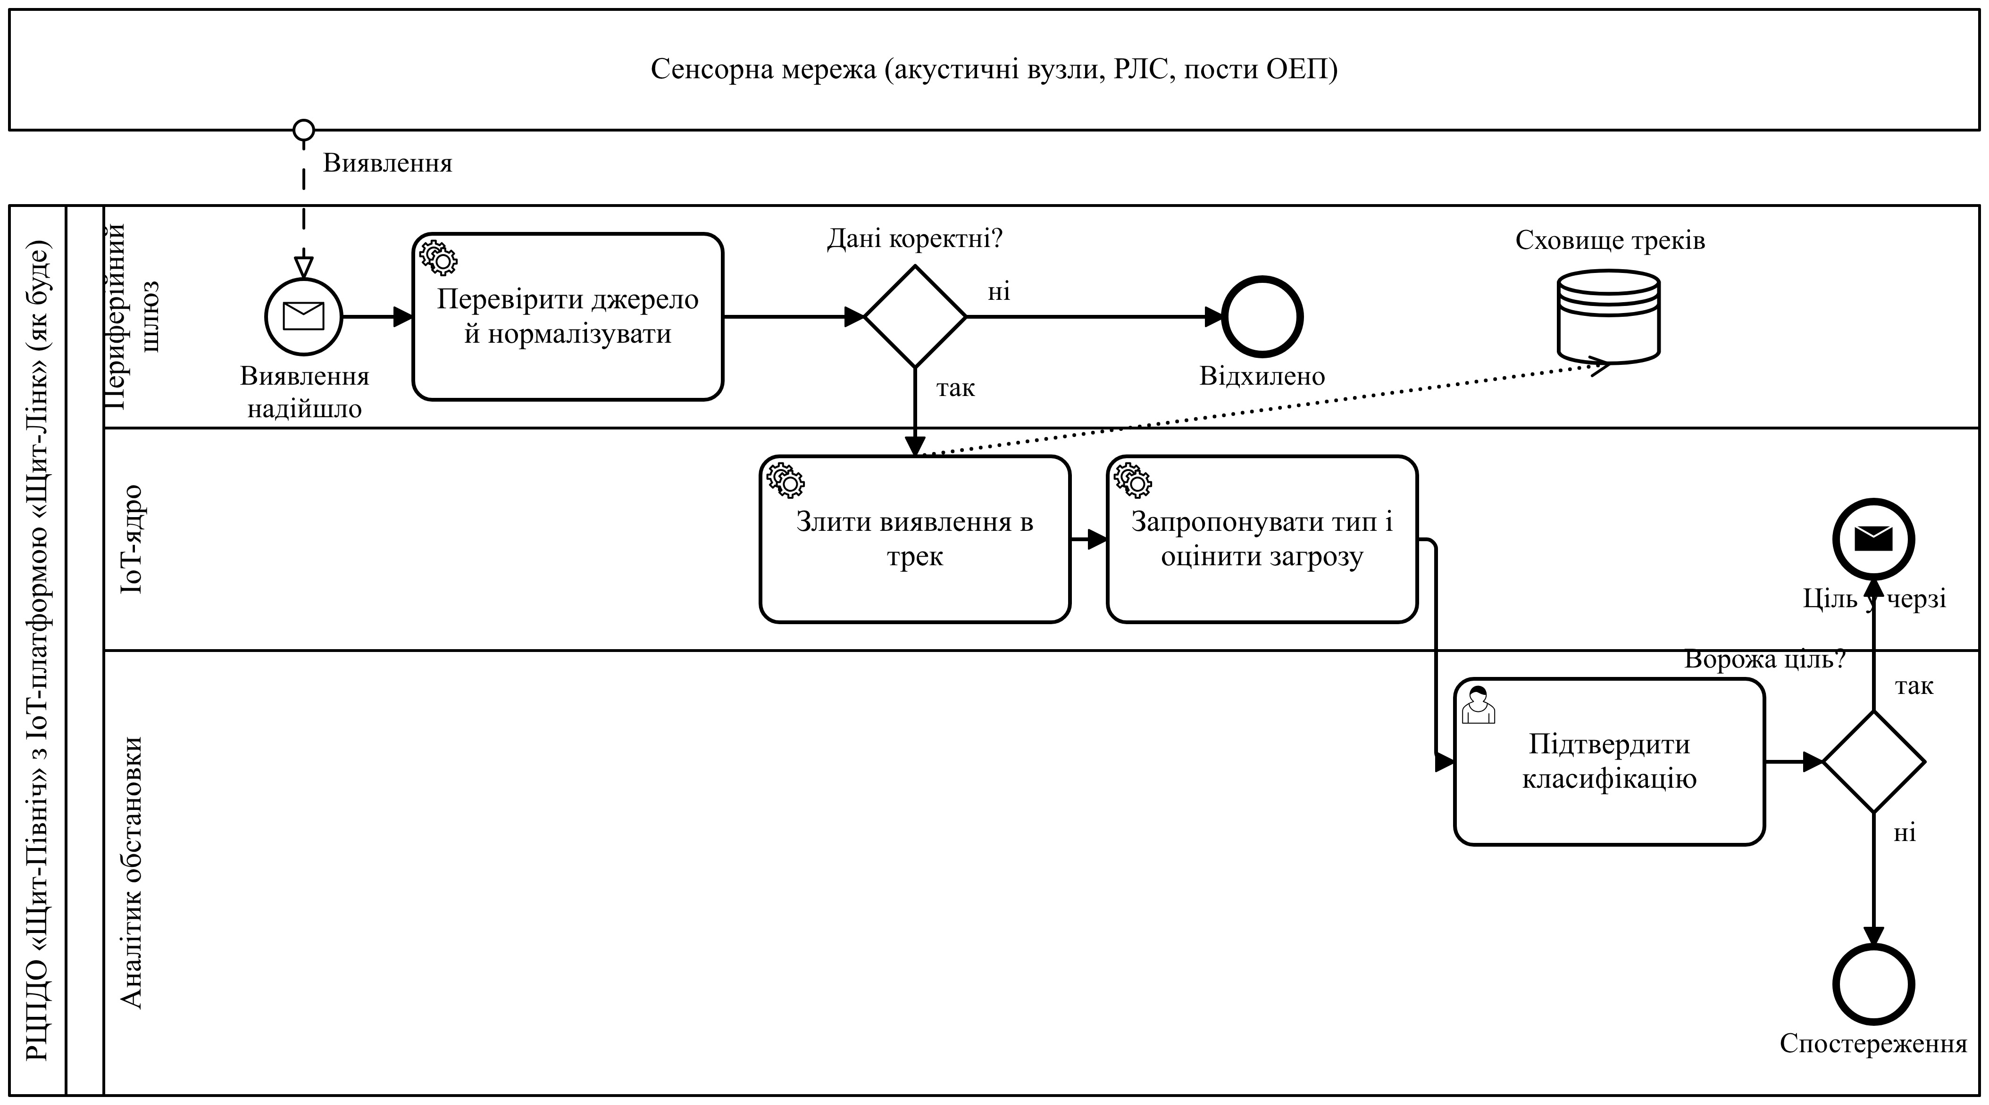
Рис. 4.1 — BPMN-модель процесу формування повітряної обстановки

У доріжці «IoT-ядро» сервісне завдання «Злити виявлення в трек» оновлює повітряний трек і записує його до сховища треків (об’єкт даних), після чого завдання «Запропонувати тип і оцінити загрозу» формує підказку класифікатора та оцінку загрози. Рішення про належність цілі ухвалює людина: користувацьке завдання «Підтвердити класифікацію» в доріжці аналітика завершується шлюзом «Ворожа ціль?». Ворожа ціль потрапляє в чергу на перехоплення (кінцева подія-повідомлення «Ціль у черзі»), інші треки залишаються під спостереженням. Модель реалізує функціональні вимоги FR-02, FR-04, FR-05 та FR-06 [4].

2.1.2. Процес призначення розрахунку та санкціонування пуску
Другий процес (рис. 4.2) запускається повідомленням «Ціль у черзі», яке формує попередній процес. IoT-ядро автоматично підбирає розрахунки-кандидати та перевіряє деконфлікцію з планами польотів дружньої авіації і зонами заборони ураження. Офіцер бойового управління виконує користувацьке завдання «Обрати розрахунок», після чого оперативний черговий виконує завдання «Санкціонувати пуск».

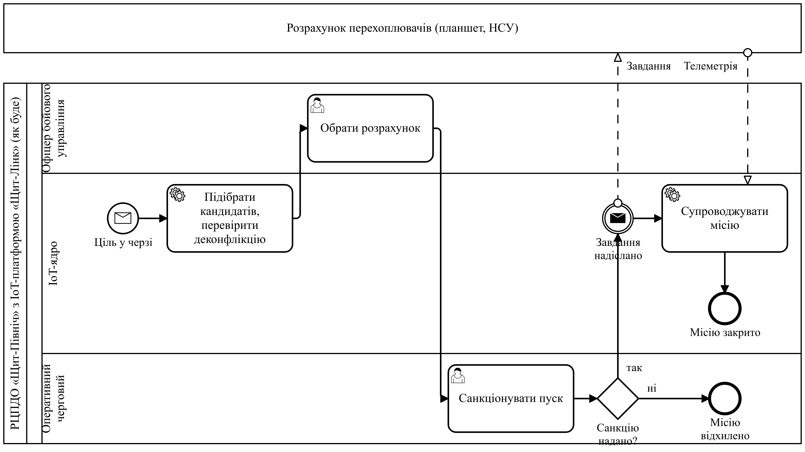
Рис. 4.2 — BPMN-модель процесу призначення розрахунку та санкціонування пуску

Шлюз «Санкцію надано?» розділяє потік: за відмови процес завершується подією «Місію відхилено», а після санкції проміжна подія-повідомлення «Завдання надіслано» передає бойове завдання до згорнутого пулу «Розрахунок перехоплювачів». Від розрахунку надходить телеметрія, яку використовує сервісне завдання «Супроводжувати місію»; процес завершується подією «Місію закрито». Розподіл дій між доріжками відображає принцип «людина в контурі»: система готує рішення, а обирає розрахунок і санкціонує пуск персонал (вимоги FR-08–FR-12, NFR-16 [4]).

2.2. Функціональна модель системи в нотації IDEF0
IDEF0 — методологія функціонального моделювання, в основі якої лежить поняття блоку, що відображає функцію; ліва сторона блоку означає вхід, права — вихід, верхня — управління, нижня — механізм [9]. Модель будується за принципами функціональної декомпозиції, обмеження складності (від двох до шести блоків на діаграмі) та контексту: спочатку будується контекстна діаграма з одним блоком, що фіксує межі системи [9]. Діаграми верхнього рівня називають батьківськими, а діаграми декомпозиції — дочірніми [10]. На відміну від моделі організації, тут модель побудовано з точки зору архітектора системи: механізмами є вузли самої системи.

2.2.1. Контекстна діаграма
Контекстна діаграма (рис. 4.3) містить один блок A-0 «Забезпечити обмін телеметрією та координацію перехоплення». Входами системи є дані сенсорів і телеметрія перехоплювачів, а також рішення персоналу КП (класифікація, вибір розрахунку, санкції). Управління задають правила застосування, плани польотів дружньої авіації та вимоги захисту інформації. Виходи — повітряна обстановка, бойові завдання розрахункам, звіти та сповіщення. Механізмами є три групи вузлів архітектури ПР2 [5]: периферійні шлюзи, IoT-ядро та застосунки. У текстовому блоці зафіксовано мету моделювання та точку зору.

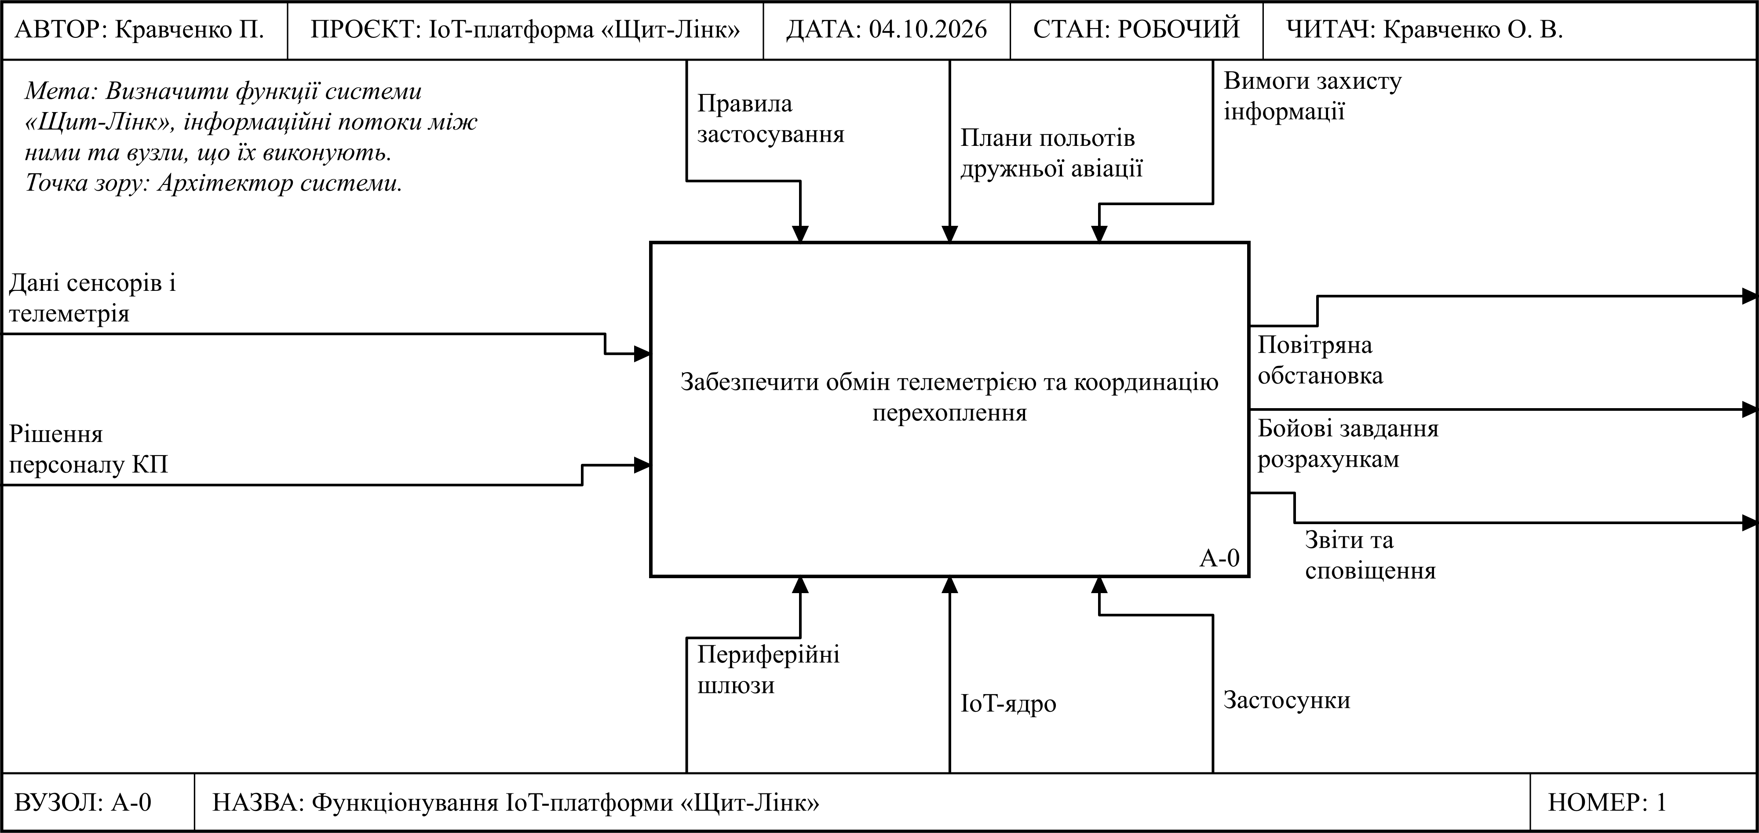
Рис. 4.3 — Контекстна діаграма IDEF0 системи «Щит-Лінк»

2.2.2. Діаграма декомпозиції першого рівня
Декомпозиція A0 (рис. 4.4) розкриває чотири функції системи, розташовані за ступенями відповідно до порядку їх виконання:
– A1 «Зібрати й нормалізувати дані» отримує дані сенсорів і телеметрію (I1) під управлінням вимог захисту інформації (C3) та виконується периферійними шлюзами (M1); виходи — нормалізовані події для A2 і телеметрія місій для A3;
– A2 «Сформувати повітряну обстановку» під управлінням правил застосування (C1) формує повітряну обстановку (O1) та чергу цілей для A3; механізм — IoT-ядро (M2);
– A3 «Координувати місії перехоплення» отримує цілі в черзі, телеметрію місій і рішення персоналу КП (I2), враховує правила застосування та плани польотів (C1, C2), видає бойові завдання розрахункам (O2) та закриті місії для A4; виконується IoT-ядром і застосунками (M2, M3);
– A4 «Облікувати ресурси та звітувати» на основі закритих місій під управлінням вимог захисту інформації формує звіти та сповіщення (O3).

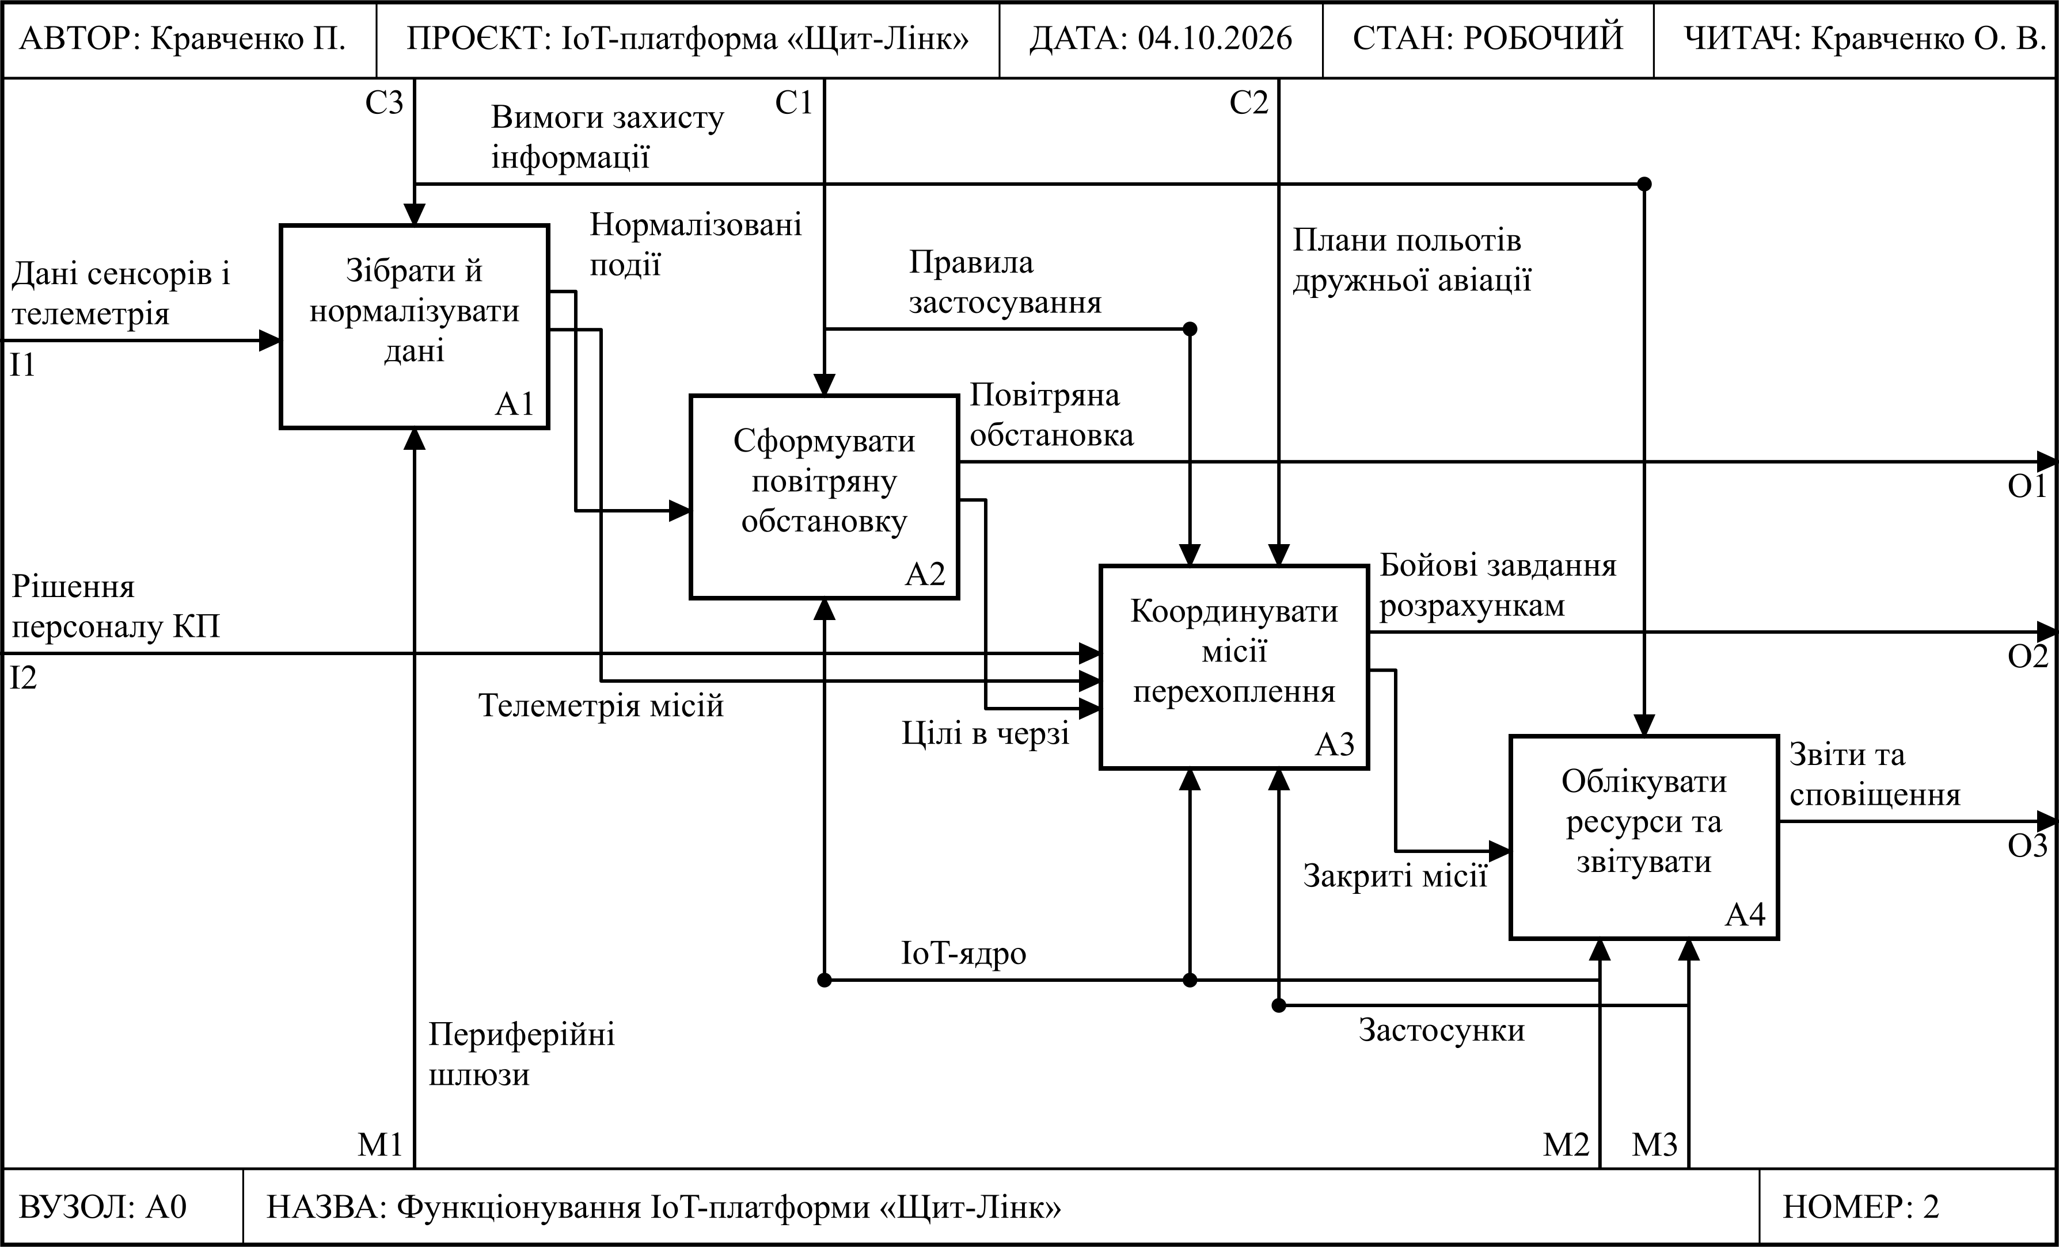
Рис. 4.4 — Діаграма декомпозиції A0 системи «Щит-Лінк»

Стрілки управління C1 і C3 та механізм M2 розгалужуються до кількох блоків (точки розгалуження). Діаграма показує, що периферійний шлюз відповідає лише за прийом і нормалізацію даних, а вся логіка обстановки та місій зосереджена в ядрі, що відповідає архітектурі ПР2 [5]. Кожна межова стрілка діаграми A0 має відповідник на контекстній діаграмі (коди I, C, O, M), що забезпечує узгодженість моделі.

2.3. Концептуальна модель системи в нотації UML
Візуальне моделювання в UML виконується як поступовий перехід від концептуальної моделі до логічної, а потім до фізичної [2]. Концептуальна модель описує функціональне призначення системи (діаграма прецедентів), поведінку ключової сутності (діаграма станів) і словник предметної області (діаграма класів).

2.3.1. Діаграма прецедентів
Діаграма прецедентів (рис. 4.5) побудована в практичній роботі № 1 [4] і є вихідною концептуальною моделлю системи. Акторами є ролі командного пункту (узагальнені абстрактним актором «Персонал КП»), командир розрахунку, оператор перехоплювача, а також системи-актори «Сенсорний вузол» і «НСУ розрахунку». Прецедент «UC-04 Призначити розрахунок» завжди включає «UC-05 Перевірити деконфлікцію» («include»), а прецедент «UC-06 Обрати резервний розрахунок» розширює його («extend»). Специфікації основних прецедентів (короткий опис, основний і альтернативні потоки, передумови та постумови) наведено в ПР1.

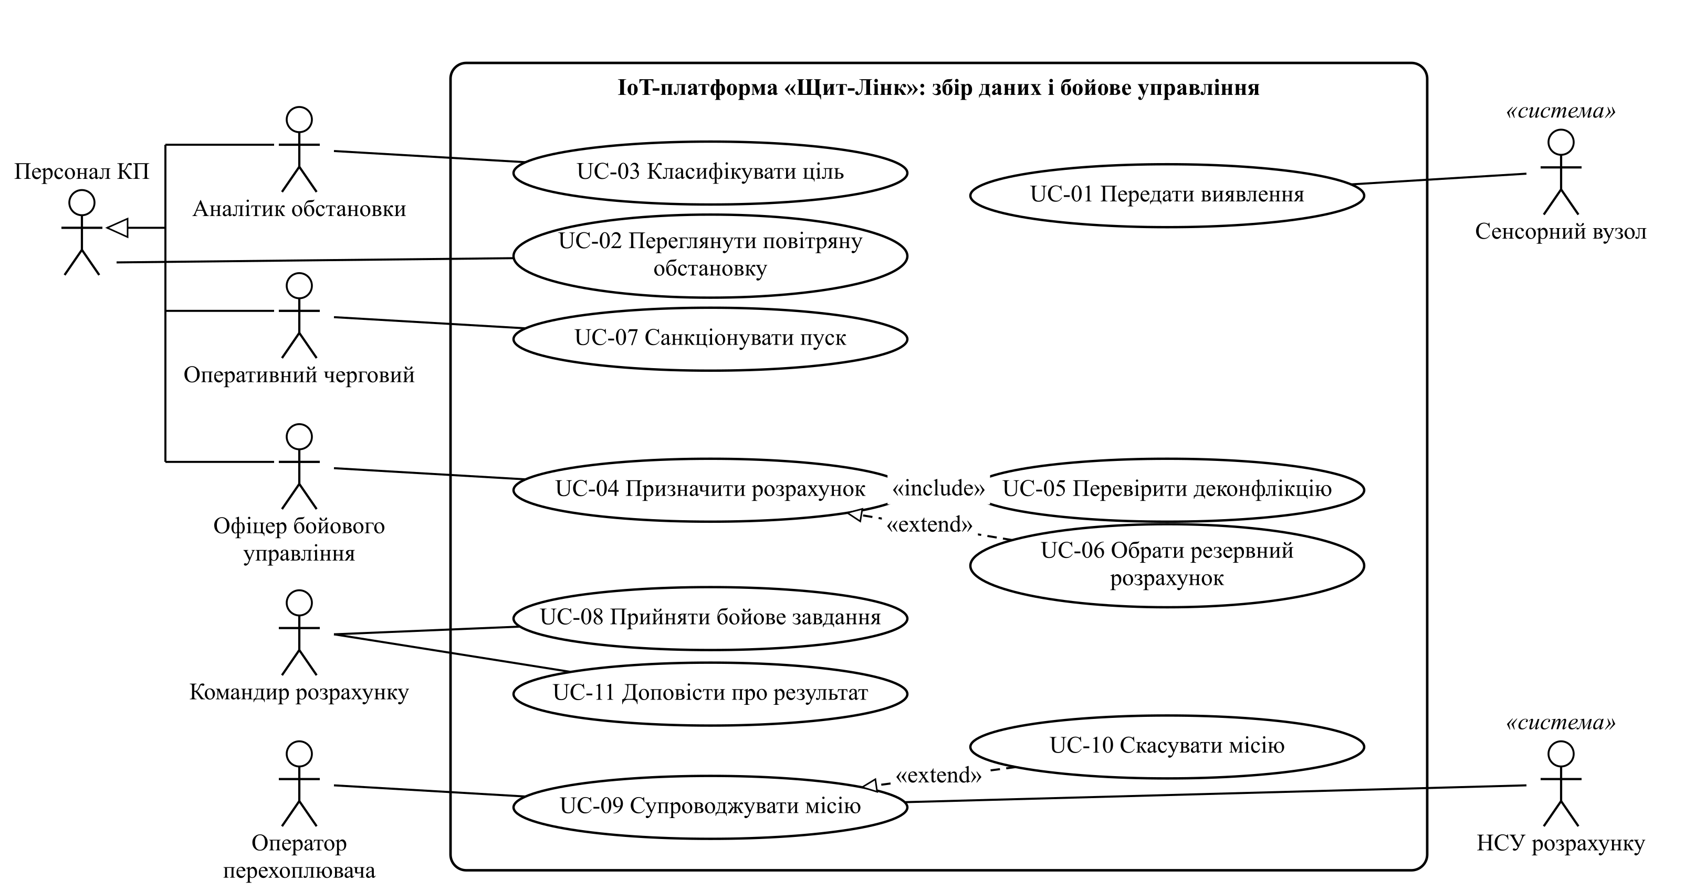
Рис. 4.5 — Діаграма прецедентів: збір даних і бойове управління (з ПР1)

2.3.2. Діаграма станів
Діаграма станів моделює зміни стану прецедента як реакцію на зовнішні події [2]. Для «Щит-Лінк» найскладнішу поведінку має сутність «Місія» (рис. 4.6). Місія створюється в стані «Запропонована»; за відмови оперативного чергового переходить у стан «Відхилена», після санкції — у стан «Санкціонована». Якщо розрахунок не підтвердив завдання протягом 15 с, місія стає «Перепризначеною» і повертається до стану «Запропонована» з новим кандидатом. Після підтвердження місія переходить до станів «Прийнята» та «Виконується» (подія «пуск»), звідки завершується станом «Закрита» за доповіддю про результат або «Скасована» за командою скасування. Стани «Відхилена», «Скасована» й «Закрита» є кінцевими.
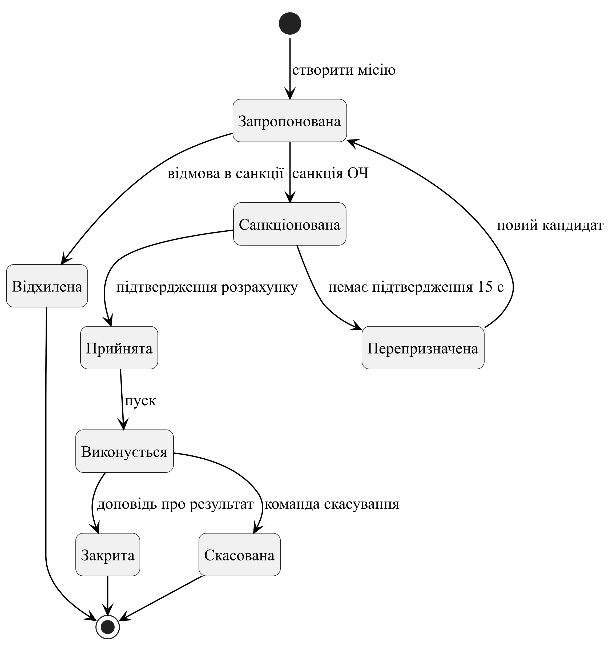
Рис. 4.6 — Діаграма станів сутності «Місія»

2.3.3. Діаграма класів концептуального рівня
На концептуальному рівні класи використовуються для складання словника системи: виділяються класи, їх внутрішня структура та взаємозв’язки [2]. Діаграма (рис. 4.7) містить вісім класів:

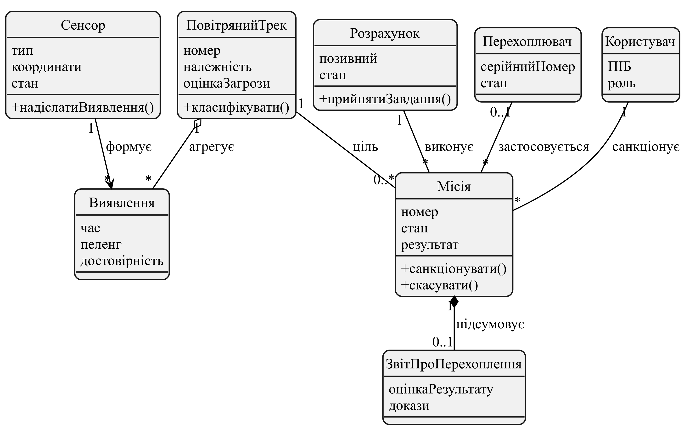
Рис. 4.7 — Діаграма класів концептуального рівня

– Сенсор — тип, координати, стан; операція надіслатиВиявлення() формує об’єкти класу «Виявлення» (асоціація 1 — *);
– Виявлення — час, пеленг, достовірність; об’єкти агрегуються в «Повітряний трек» (агрегація);
– ПовітрянийТрек — номер, належність, оцінка загрози; операція класифікувати() фіксує рішення аналітика; один трек може бути ціллю кількох місій (0..*);
– Місія — номер, стан, результат; операції санкціонувати() і скасувати() реалізують переходи діаграми станів (рис. 4.6);
– Розрахунок — позивний, стан; операція прийнятиЗавдання(); один розрахунок виконує багато місій;
– Перехоплювач — серійний номер, стан; у кожній місії застосовується не більше одного перехоплювача;
– Користувач — ПІБ, роль; оперативний черговий санкціонує місії;
– ЗвітПроПерехоплення — оцінка результату, докази; пов’язаний з місією композицією (0..1), тобто не існує без місії.

2.4. Логічна модель системи
Логічна модель уточнює концептуальну у вигляді, зручному для подальшої реалізації, але без прив’язки до конкретної платформи [2]. Для ключового сценарію «Призначення розрахунку» побудовано діаграми діяльності, послідовності та кооперації.

2.4.1. Діаграма діяльності
Діаграма діяльності деталізує алгоритмічну логіку операцій: перехід до наступної дії відбувається лише після завершення попередньої [2]. Діаграма (рис. 4.8) розділена на чотири доріжки: офіцер бойового управління (ОБУ), платформа, оперативний черговий (ОЧ) і розрахунок. ОБУ обирає ціль; платформа підбирає кандидатів і перевіряє деконфлікцію — у разі невдачі процес завершується блокуванням призначення. Далі ОБУ обирає розрахунок, платформа створює місію, а ОЧ ухвалює рішення про санкцію. Після санкції платформа надсилає завдання, і розрахунок має прийняти його протягом 15 с; інакше платформа пропонує резервний розрахунок. Сценарій завершується супроводом місії.
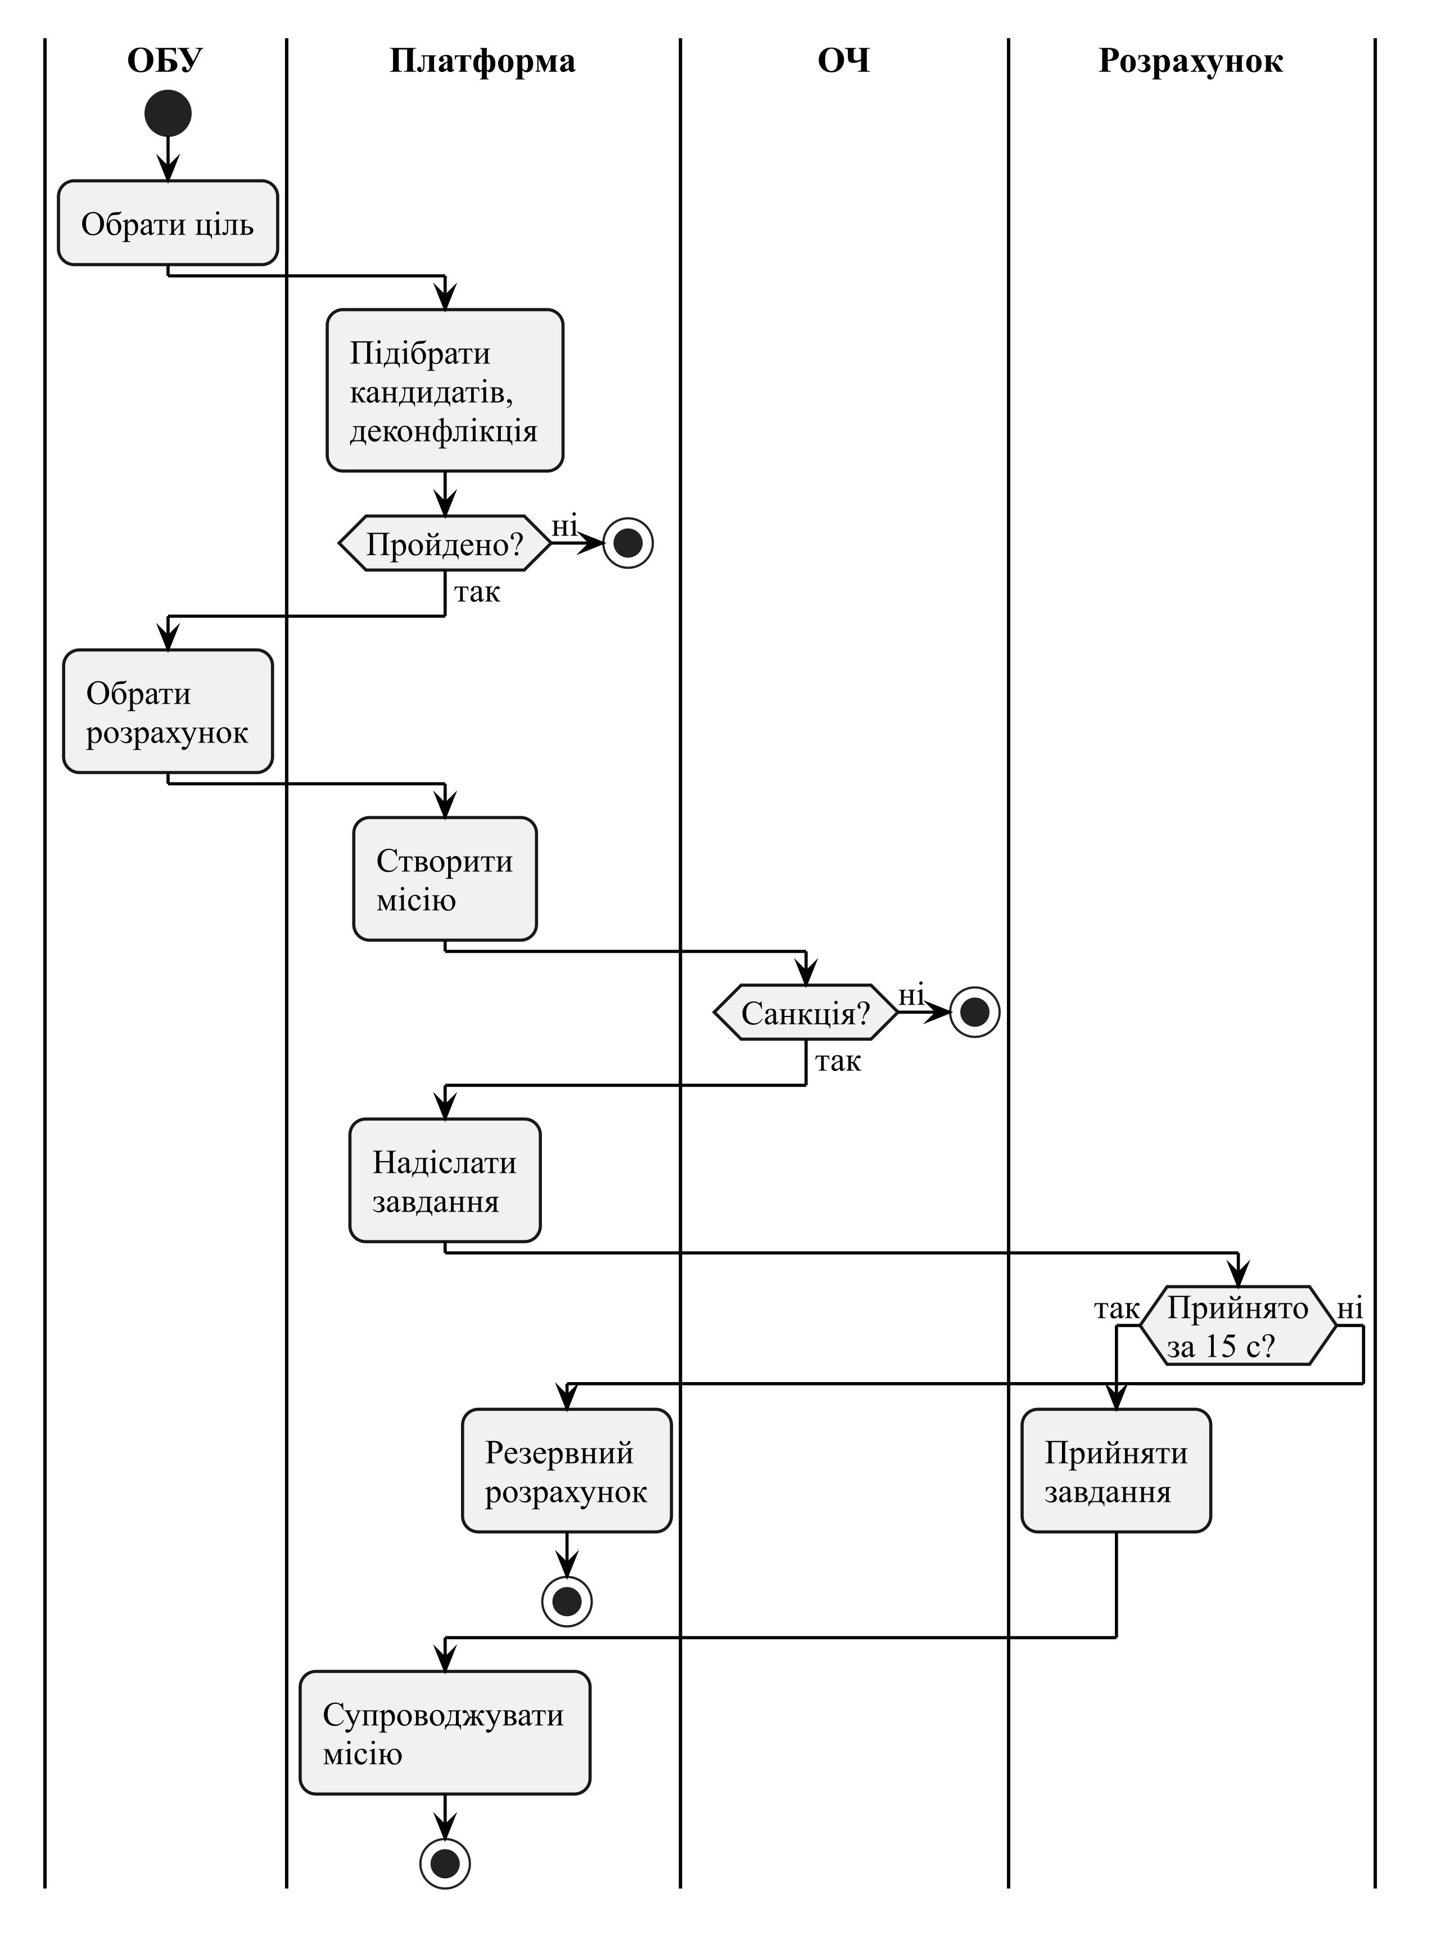
Рис. 4.8 — Діаграма діяльності сценарію «Призначення розрахунку»

2.4.2. Діаграма послідовності
Діаграма послідовності відображає динаміку взаємодії об’єктів у часі; на ній показано лише об’єкти, які безпосередньо беруть участь у взаємодії [2]. Ініціатором послідовності (рис. 4.9) є актор «ОБУ», описаний на діаграмі прецедентів. Під час взаємодії виконуються такі операції:
– обратиЦіль() — ОБУ обирає ціль на АРМ КП;
– кандидати() — АРМ запитує в сервісу «Призначення і місії» перелік розрахунків-кандидатів;
– деконфлікція() — сервіс синхронно перевіряє в геосервісі відсутність конфлікту з дружньою авіацією та зонами заборони ураження й отримує відповідь «дозволено»;
– призначити(розрахунок), створитиМісію() — ОБУ призначає розрахунок, сервіс створює місію та публікує подію «місію запропоновано» в шину подій;
– санкціонувати() — ОЧ, отримавши місію через шину подій, надає санкцію; сервіс публікує подію «місію санкціоновано», і шина доставляє бойове завдання на планшет;
– прийнято() — розрахунок підтверджує прийняття; подія «завдання прийнято» повертається до сервісу, який оновлює стан місії на АРМ.

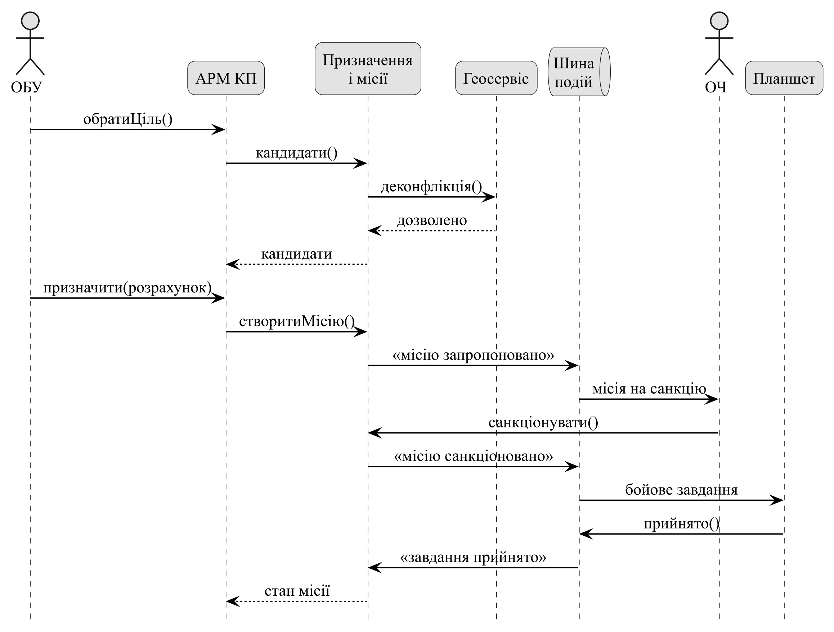
Рис. 4.9 — Діаграма послідовності сценарію «Призначення розрахунку»

Синхронні виклики (суцільні стрілки) використовуються лише всередині ядра, а взаємодія з ОЧ і планшетом відбувається через шину подій, що відповідає подієво-орієнтованій архітектурі ПР2 [5].

2.4.3. Діаграма кооперації
Діаграма кооперації описує взаємодію об’єктів, абстрагуючись від часу; порядок повідомлень задано нумерацією [2]. Центральним об’єктом (рис. 4.10) обрано анонімний об’єкт класу «Місія», який приймає та генерує такі повідомлення:
– 1: створити(трек, розрахунок) — ініціатор ОБУ; вхідні параметри — ідентифікатори треку й розрахунку; результат — місія в стані «Запропонована»;
– 2: отриматиОцінкуЗагрози() і 3: перевіритиДеконфлікцію() — генерує «Місія»; власники операцій — об’єкти «ПовітрянийТрек» і «Геосервіс»; результат — пріоритет цілі та дозвіл на призначення;
– 4: санкціонувати() — ініціатор ОЧ; результат — стан «Санкціонована»;
– 5: надіслатиЗавдання() — генерує «Місія»; власник — «Планшет», який передає 6: прийнятиЗавдання() об’єкту «Розрахунок»;
– 7: підтвердити() — розрахунок підтверджує прийняття; результат — стан «Прийнята».

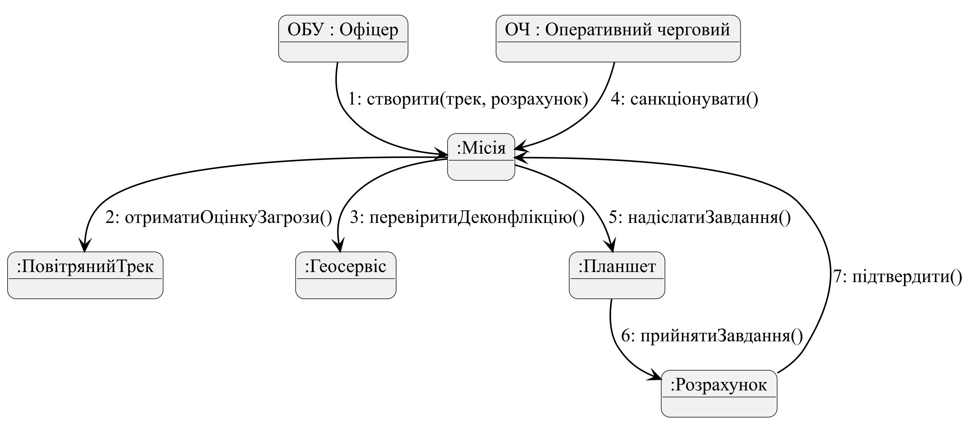
Рис. 4.10 — Діаграма кооперації з центральним об’єктом «Місія»

2.5. Фізична модель системи
Фізична модель визначає способи розміщення даних і компонентний склад системи з точки зору реалізації на конкретній технічній базі [2].

2.5.1. Діаграма класів фізичного рівня
Фізична діаграма класів описує структуру даних у термінах платформи реалізації — СКБД PostgreSQL (рис. 4.11). Кожен клас відповідає таблиці (стереотип «table»), атрибути мають типи СКБД (UUID, VARCHAR, ENUM, DECIMAL, TIMESTAMPTZ, BOOL), первинні ключі позначено PK, зовнішні — FK. Центральна таблиця mission містить зовнішні ключі на трек (track_id), розрахунок (crew_id), перехоплювач (interceptor_id, може бути порожнім до пуску) і користувача, що санкціонував пуск (approved_by). Таблиця engagement_report пов’язана з mission відношенням 1 : 0..1. Повна схема бази даних з 11 таблиць наведена в ПР1 [4].

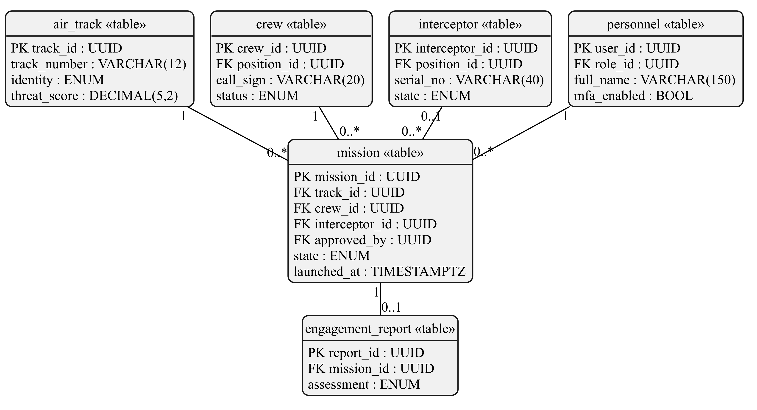
Рис. 4.11 — Діаграма класів фізичного рівня (фрагмент схеми бази даних)

2.5.2. Діаграма компонентів
Діаграма компонентів моделює статичний вигляд системи з точки зору реалізації [2]. Компоненти (рис. 4.12) згруповано в три пакети. Пакет «Периферійний шлюз» містить адаптери протоколів, локальний брокер MQTT і компонент «Буфер і міст до ядра». Пакет «IoT-ядро» містить шину подій, сервіси реального часу, бізнес-сервіси, API-шлюз і сховища PostgreSQL та TimescaleDB. Пакет «Застосунки» містить веб-АРМ і мобільний застосунок, які звертаються до ядра лише через API-шлюз. Пунктирна залежність від мобільного застосунку до локального брокера показує роботу планшета через шлюз позиції без зв’язку з ядром.
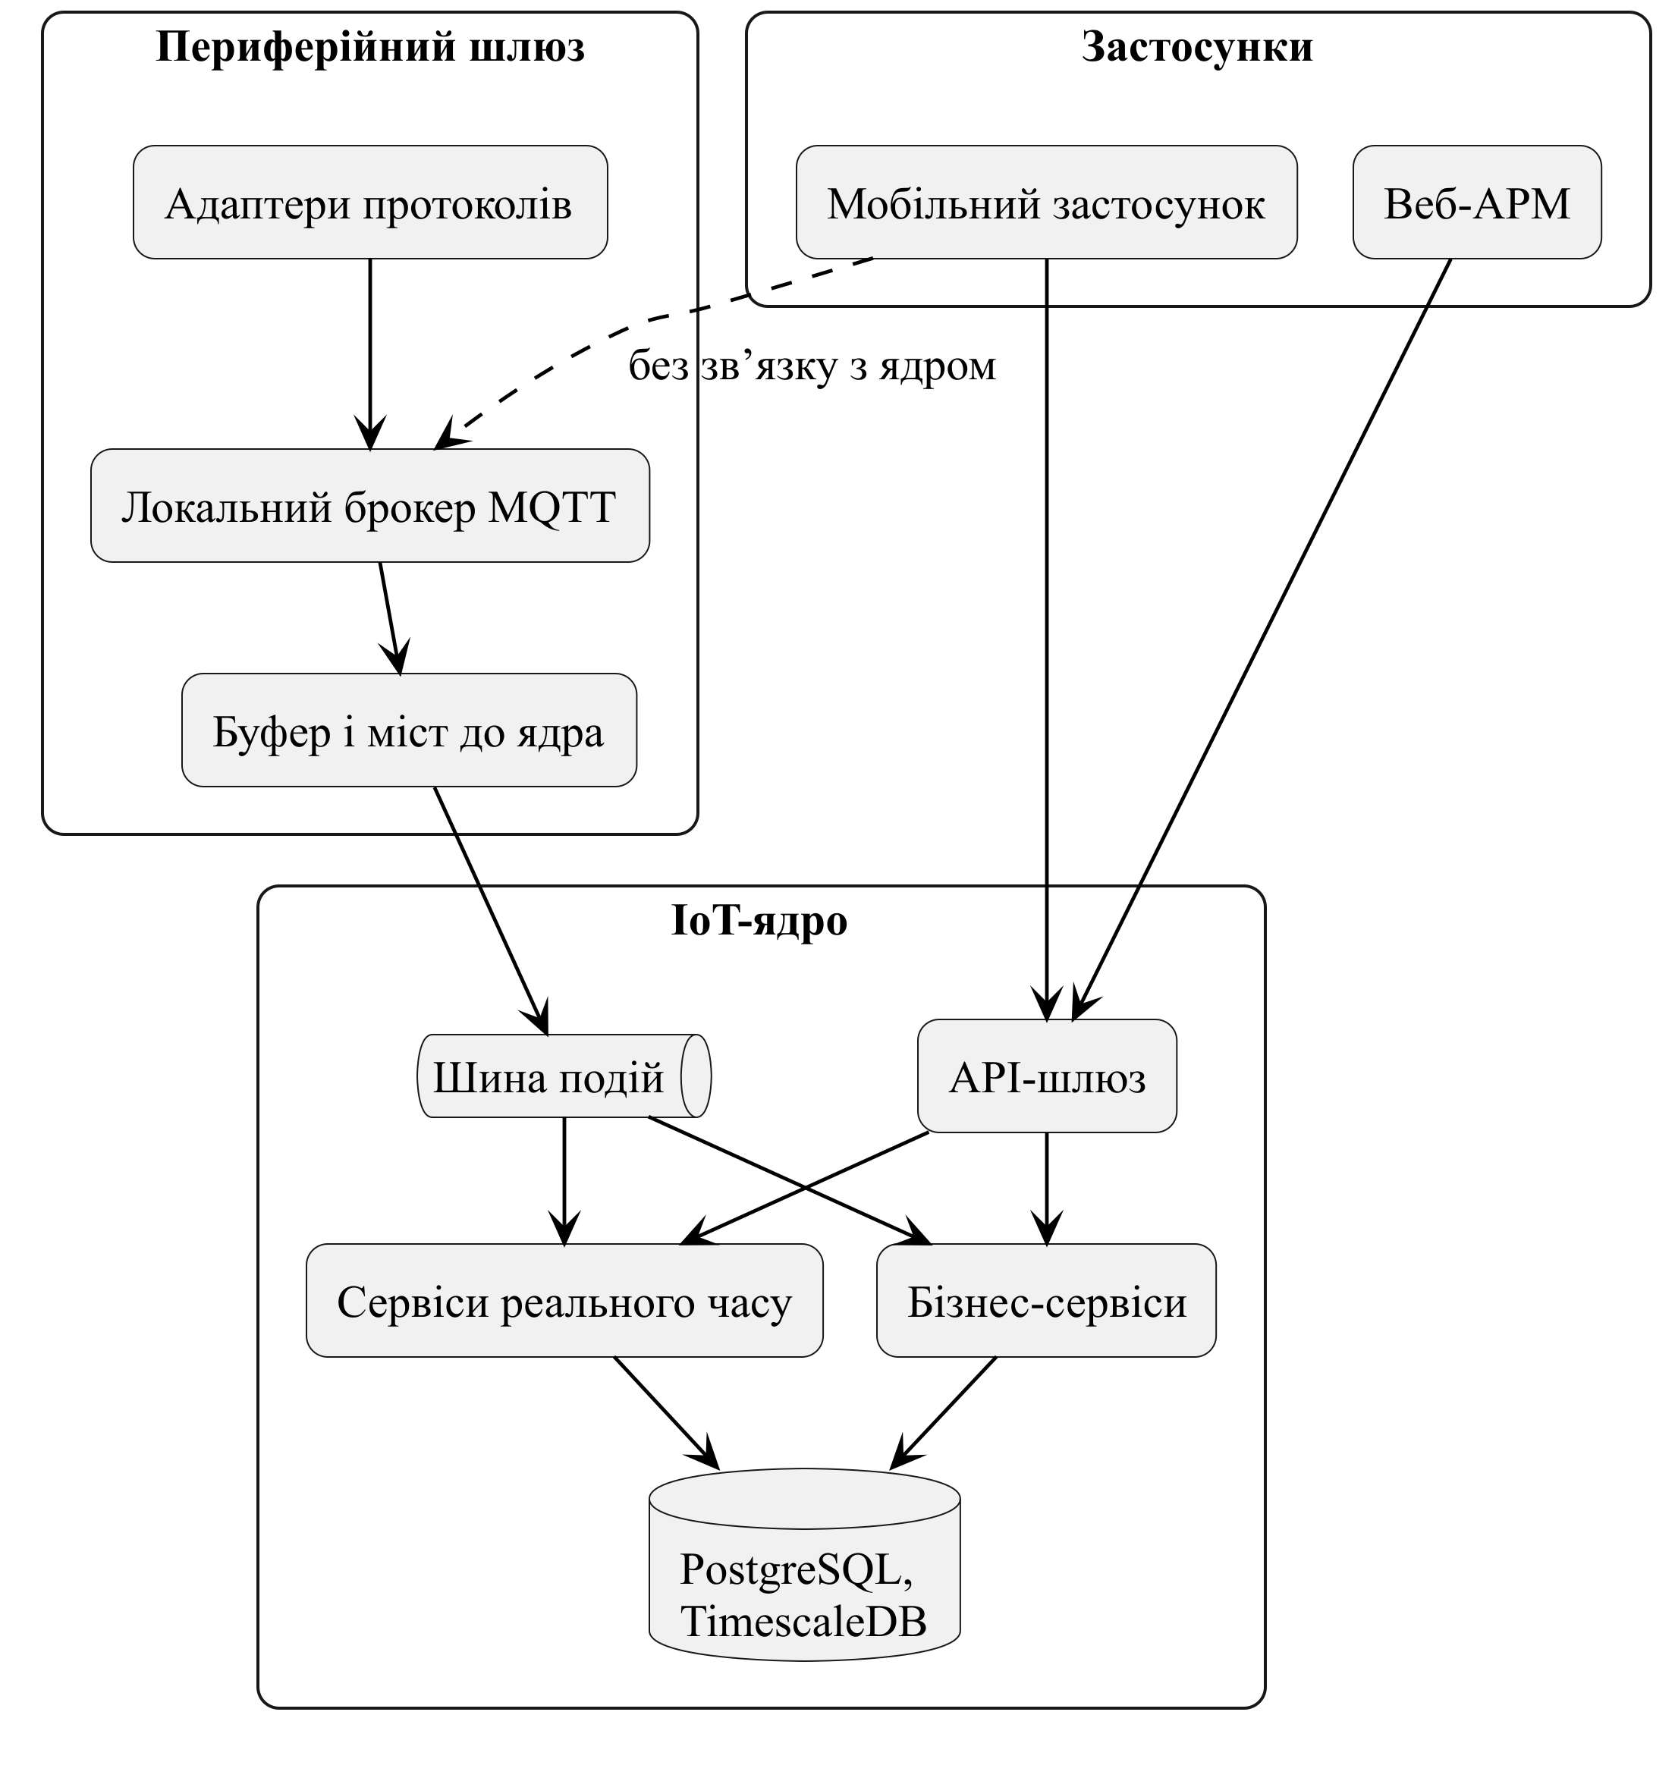
Рис. 4.12 — Діаграма компонентів системи «Щит-Лінк»

2.5.3. Діаграма розгортання
Діаграма розгортання (рис. 4.13) подає конфігурацію та топологію розподіленої системи:
– вузол «Позиція» (9 екземплярів) містить периферійний шлюз на платформі NVIDIA Jetson Orin Nano, обраній у ПР3 [6], і планшет розрахунку на Android, з’єднаний зі шлюзом через Wi-Fi із шифруванням TLS;
– сенсори сектора передають дані на шлюз за протоколами MQTT і ASTERIX;
– шлюз з’єднаний з кластером ядра в основному ЦОД через VPN із взаємною автентифікацією (mTLS);
– кластер ядра працює з базою даних і реплікує дані до резервного ЦОД;
– АРМ командного пункту звертаються до ядра через HTTPS.
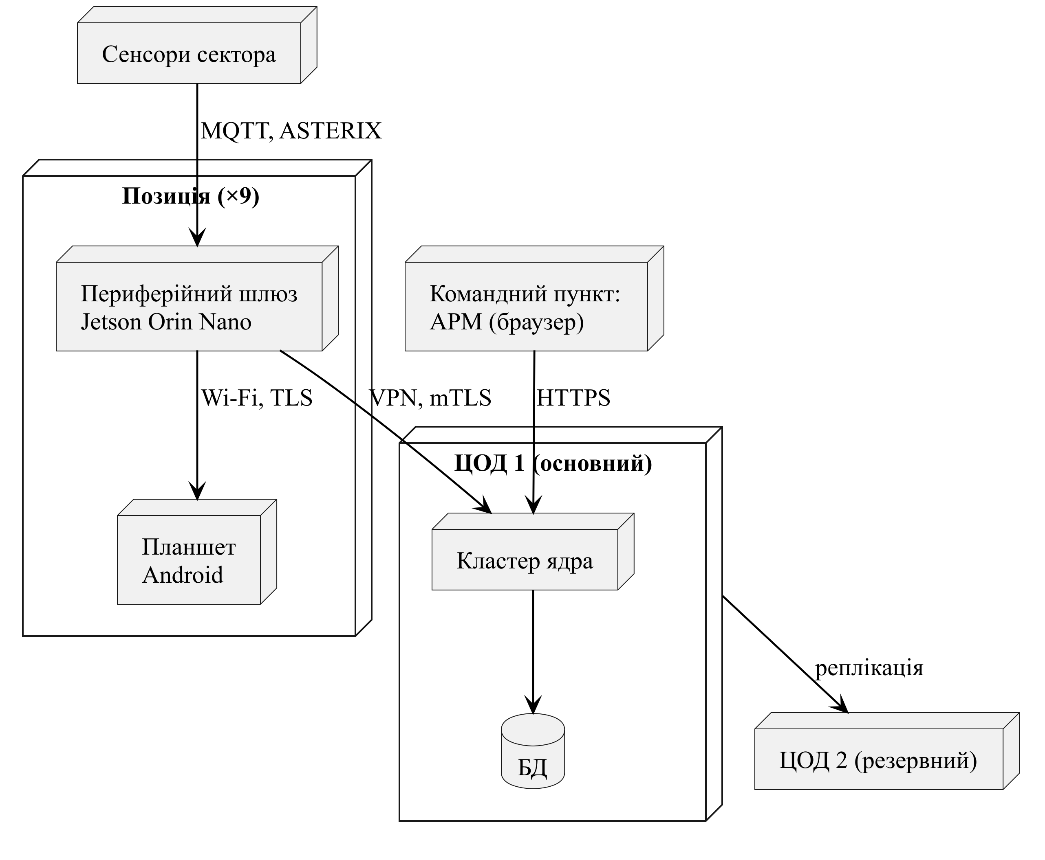
Рис. 4.13 — Діаграма розгортання системи «Щит-Лінк»
Взаємозв’язок вузлів і модулів, показаний на діаграмах компонентів і розгортання, узгоджується з IDEF0-моделлю (механізми M1–M3 на рис. 4.4) і з BPMN-моделями (доріжки «Периферійний шлюз» та «IoT-ядро» на рис. 4.1, 4.2).

ВИСНОВКИ
У практичній роботі виконано проектування IoT-платформи «Щит-Лінк» засобами трьох нотацій.
1) У нотації BPMN побудовано моделі «як буде» двох ключових процесів області застосування — формування повітряної обстановки та призначення розрахунку з санкціонуванням пуску; моделі показують розподіл дій між периферійним шлюзом, IoT-ядром і персоналом та обмін повідомленнями із сенсорною мережею й розрахунками.
2) У нотації IDEF0 побудовано контекстну діаграму та декомпозицію першого рівня з чотирма функціями системи; механізмами моделі є вузли системи (периферійні шлюзи, IoT-ядро, застосунки), що пов’язує функціональну модель з архітектурою.
3) У нотації UML побудовано концептуальну (прецедентів, станів, класів), логічну (діяльності, послідовності, кооперації) та фізичну (класів, компонентів, розгортання) моделі; вони описують призначення системи, життєвий цикл місії, взаємодію об’єктів у сценарії призначення розрахунку, схему даних, модулі та вузли.
4) Моделі узгоджені між собою та з результатами попередніх практичних робіт: вимогами ПР1, архітектурою ПР2 і обладнанням ПР3.
Отримані моделі є основою для реалізації програмного продукту відповідно до обраної комбінованої моделі життєвого циклу.

СПИСОК ВИКОРИСТАНИХ ДЖЕРЕЛ
1. Практична робота 4. Проектування системи : завдання з дисципліни «Технології створення програмних продуктів». Київ : КНУ імені Тараса Шевченка, 2026.
2. Розробка UML-моделі інформаційної системи «Овочева база» : приклад опису діаграм курсової роботи. Київ, 2020. 18 с.
3. Неделько Д., Дружинін В. Система управління реверсним рухом на Дніпровському узвозі у місті Києві з використанням IoT-технологій. Інформаційні системи та технології: результати і перспективи : матеріали 2-ї Міжнар. наук.-практ. конф. (IST 2025), м. Київ, 5 берез. 2025 р. Київ : ФІТ КНУТШ, 2025. С. 105–107.
4. Кравченко П. Збір та документування вимог для програмного продукту : звіт з практичної роботи № 1 з дисципліни «Технології створення програмних продуктів». Київ : КНУ імені Тараса Шевченка, 2026. 42 с.
5. Кравченко П. Архітектура IoT екосистеми : звіт з практичної роботи № 2 з дисципліни «Технології створення програмних продуктів». Київ : КНУ імені Тараса Шевченка, 2026. 24 с.
6. Кравченко П. Опис існуючих програмних та апаратних рішень : звіт з практичної роботи № 3 з дисципліни «Технології створення програмних продуктів». Київ : КНУ імені Тараса Шевченка, 2026. 24 с.
7. ДСТУ 3008:2015. Інформація та документація. Звіти у сфері науки і техніки. Структура та правила оформлювання. Київ : ДП «УкрНДНЦ», 2016. 26 с.
8. Технологія RUP : лекція 8 з дисципліни «Технології створення програмних продуктів» / викл. О. В. Кравченко. Київ : КНУ імені Тараса Шевченка, 2026. 46 слайдів.
9. Дегтярьова Л. М., Гроза П. М., Сомов С. В. Навчальний посібник з дисципліни «Технології розробки програмного забезпечення». Полтава : ПолтНТУ, 2017. 218 с.
10. Карпенко М. Ю., Манакова Н. О., Гавриленко І. О. Технології створення програмних продуктів та інформаційних систем : навч. посібник. Харків : ХНУМГ ім. О. М. Бекетова, 2017. 93 с.

